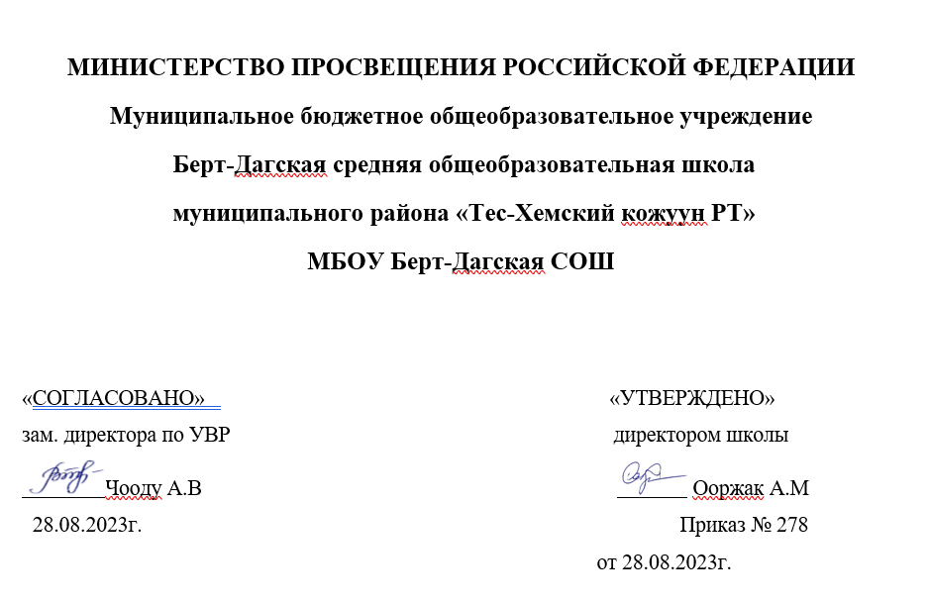

Рабочая программа
учебного предмета
«Информатика» для 7 класса
среднего общего образования
на 2023–2024 учебный год

учителя информатики
Шывык Ш.Р

Берт-Даг, 2023.

Рабочая программа по информатике и ИКТ, 7 класс. Уровень: базовый
Пояснительная записка
Настоящая рабочая учебная программа разработана в соответствии с требованиями Федерального государственного образовательного стандарта основного общего образования (ФГОС), с учетом требований к результатам освоения основной образовательной программы, а также возрастных и психологических особенностей детей, обучающихся на ступени основного общего образования.
Настоящая программа по информатике для 7 класса составлена на основе следующих нормативных документов:
1. Закон Российской Федерации от 29.12.2012 № 273-ФЗ «Об образовании в Российской Федерации»;
2. Приказ Министерства образования и науки Российской Федерации от 17.12.2010 № 1897«Об утверждении федерального государственного образовательного стандарта основного общего образования»;
3. Приказ Министерства просвещения Российской Федерации от 20.05.2020 № 254 "Об утверждении федерального перечня учебников, допущенных к использованию при реализации имеющих государственную аккредитацию образовательных программ начального общего, основного общего, среднего общего образования организациями, осуществляющими образовательную деятельность";
4. Приказ Министерства просвещения Российской Федерации от 23.12.2020 № 766 "О внесении изменений в федеральный перечень учебников, допущенных к использованию при реализации имеющих государственную аккредитацию образовательных программ начального общего, основного общего, среднего общего образования организациями, осуществляющими образовательную деятельность, утвержденный приказом Министерства просвещения Российской Федерации от 20 мая 2020 г. № 254";
5. Устав МБОУ «Берт-Дагская СОШ» Тес-Хемского кожууна;
6. Основная образовательная программа МБОУ «Берт-Дагская СОШ» Тес-Хемского кожууна.

Описание места учебного предмета в учебном плане
На изучение предмета «Информатика» в 7 классе основной школы отведен 1 час в неделю (34 часа в год). Основными нормативными документами, определяющим содержание данного учебного курса, является «Стандарт основного общего образования по Информатике и ИКТ» от 2004 года и Примерная программа курса «Информатика и ИКТ» для 7-9 классов, рекомендованная Минобрнауки РФ.
Предмет «Информатика» изучается в МБОУ Берт-Дагская СОШ с 7 класса. Рабочая программа по информатике для 7 классов основной школы составлена на основе авторской программы Семакина И.Г., Хеннер Е.К. «Программа курса «информатика и информационно-коммуникационные технологии» общеобразовательный курс для 7-9 классов».
Цели и задачи преподавания учебного предмета.
Изучение информатики и информационно-коммуникационных технологий в 7-8 классе направлено на достижение следующих целей:
- освоение знаний, составляющих основу научных представлений об информации, информационных процессах, технологиях;
- овладение умениями работать с различными видами информации с помощью компьютера и других средств информационных и коммуникационных технологий (ИКТ);
- развитие познавательных интересов, интеллектуальных и творческих способностей средствами ИКТ;
- воспитание ответственного отношения к информации с учетом правовых и этических аспектов ее распространения; избирательного отношения к полученной информации;
- формирование у учащихся практических умений и навыков в области коммуникационных технологий;
- сформировать готовность современного школьника к активной учебной деятельности в информационной образовательной среде школы;
- сформировать готовность к использованию методов информатики в других школьных предметах;
- дать начальные представления о назначении компьютера, о его устройстве и функциях основных узлов, о составе программного обеспечения компьютера; ввести понятие файловой структуры, раскрыть назначение операционной системы;
- познакомить учащихся с назначением и областями применения компьютерной графики; дать представление об устройстве и функционировании графической системы компьютера; обучить основным приемам работы с графическим редактором;
- изучить архитектуру ЭВМ на уровне знакомства с устройством и работой процессора; устройств ввода, вывода и хранения информации;
- сформировать навыки и умения безопасного и целесообразного поведения при работе с компьютерными программами и в Интернете при индивидуальной или коллективной работе, умение соблюдать нормы информационной этики и права.
При изучении предмета Информатика большую роль в формировании ИКТ - компетентности отводится компьютерному практикуму, который решает следующий спектр задач:
1. сформировать у школьников достаточный набор пользовательских (инструментальных) навыков, позволяющих им эффективно применять ИКТ в своей информационно-учебной деятельности для решения учебных задач и саморазвития;
2. вооружить учащихся способами и методами освоения новых инструментальных средств;
3. сформировать у школьников основы ИКТ – компетентности, состоящей в их способности решать возникающие информационные задачи, используя современные общедоступные информационные ресурсы (инструменты и источники).
Планируемые результаты.
При изучении курса «Информатика» в соответствии с требованиями ФГОС формируются следующие личностные результаты:
- формирование целостного мировоззрения, соответствующего современному уровню развития науки и общественной практики;
- формирование ответственного отношения к учению, готовности и способности обучающихся к саморазвитию и самообразованию на основе мотивации к обучению и познанию;
- начало профессионального самоопределения, ознакомление с миром профессий, связанных с информационными и коммуникационными технологиями;
- наличие представлений об информации как важнейшем стратегическом ресурсе развития личности, государства, общества;
- понимание роли информационных процессов в современном мире;
- владение первичными навыками анализа и критичной оценки получаемой информации;
- ответственное отношение к информации с учетом правовых и этических аспектов ее распространения;
- способность увязать учебное содержание с собственным жизненным опытом, понять значимость подготовки в области информатики и ИКТ в условиях стремительного развития информационного общества;
- готовность к повышению своего образовательного уровня и продолжению обучения с использованием средств и методов информатики и ИКТ;
- формирование коммуникативной компетентности, способность и готовность к общению и сотрудничеству со сверстниками и взрослыми в процессе образовательной, общественно-полезной, учебно-исследовательской, и творческой и других видов деятельности;
- способность и готовность к принятию ценностей здорового образа жизни за счет знания основных гигиенических, эргономических и технических условий безопасной эксплуатации средств ИКТ.
При изучении предмета «Информатика» в соответствии с требованиями ФГОС
формируются следующие метапредметные результаты:
- владение общепредметными понятиями «объект», «система», «модель», «алгоритм», «исполнитель» и др.;
- владение информационно-логическими умениями: определять понятия, создавать обобщения, устанавливать аналогии, классифицировать, самостоятельно выбирать основания и критерии для классификации, устанавливать причинно-следственные связи, строить логическое рассуждение, умозаключение (индуктивное, дедуктивное и по аналогии) и делать выводы;
- владение умениями самостоятельно планировать пути достижения целей; соотносить свои действия с планируемыми результатами, осуществлять контроль своей деятельности, определять способы действий в рамках предложенных условий, корректировать свои действия в соответствии с изменяющейся ситуацией; оценивать правильность выполнения учебной задачи; прогнозирование – предвосхищение результата; контроль – интерпретация полученного результата, его соотнесение с имеющимися данными с целью установления соответствия или несоответствия (обнаружения ошибки); коррекция – внесение необходимых дополнений и корректив в план действий в случае обнаружения ошибки; оценка – осознание учащимся того, насколько качественно им решена учебно-познавательная задача;
- владение основами самоконтроля, самооценки, принятия решений и осуществления осознанного выбора в учебной и познавательной деятельности;
- владение основными универсальными умениями информационного характера: постановка и формулирование проблемы; поиск и выделение необходимой информации, применение методов информационного поиска; структурирование и визуализация информации; выбор наиболее эффективных способов решения задач в зависимости от конкретных условий; самостоятельное создание алгоритмов деятельности при решении проблем творческого и поискового характера;
Предметные результаты освоения информатики
В соответствии с ФГОС, изучение информатики в основной школе должно обеспечить:
- формирование информационной культуры, представления об основных изучаемых понятиях: информация, формы представления информации, информационные процессы, измерение информации; передача информации в компьютерных сетях, информационное моделирование, хранение и обработка информации в базах данных, табличные вычисления на компьютере;
- формирование представления о компьютере как универсальном устройстве обработки информации;
- развитие основных навыков и умений использования компьютерных устройств;
- развитие навыка работы на компьютере как пользователь, необходимого для профессиональной деятельности в современном обществе;
- развитие умений создавать текстовых и графических документов;
- формирование знаний об мультимедиа, о компьютерных презентациях;
- формирование умений формализации и структурирования информации, умения выбирать способ представления данных в соответствии с поставленной задачей с использованием соответствующих программных средств обработки данных;
- формирование навыков и умений безопасного и целесообразного поведения при работе с компьютерными программами и в Интернете, умения соблюдать нормы информационной этики и права.
Тематическое планирование
№ | Тема раздела | Количество часов по программе | Контрольные работы
 | Человек и информация | 4 | -
 | Компьютер: устройство и программное обеспечение | 8 | 1
 | Текстовая информация и компьютер | 6 | 1
 | Графическая информация и компьютер | 9 | 1
 | Мультимедиа и компьютерные презентации | 7 | 1
Итого: |  | 34 | 4

Календарно-тематическое планирование по информатике для 7 класса
(1 час в неделю, за год 34 часа)
Учебник: «Информатика» для 7кл. Авторы: И.Г. Семакин, Л.А.Залогова, С.В.Русаков, Л.В.Шестакова – М.: БИНОМ. Лаборатория знаний, 2012.
Наименование раздела | Цель раздела | Знать/Понимать | Тема уроков | № урока | Цель урока | Дата проведения |  | Примечание
 |  |  |  |  |  | по плану | по факту | Примечание
I четверть
Раздел 1. Человек и информация. |  |  | Техника безопасности и санитарные нормы работы за ПК. Информация и знания. | 1
 |  |  | Восприятие и представление информации. | 2
 |  |  | Информационные процессы. | 3
 |  |  | Измерение информации. Неопределенность знания и количества информации. | 4
Раздел 2. Компьютер: устройство и программное обеспечение. |  |  | Назначение и устройство компьютера. Компьютерная память. | 5
 |  |  | Как устроен ПК. Основные характеристики ПК. | 6
 |  |  | Контрольная работа за 1 четверть. | 7
 |  |  | Анализ контрольной работы. | 8
II четверть
 |  |  | Программное обеспечение компьютера. | 9
 |  |  | О системном ПО и системах программирования. | 10
 |  |  | О файлах и файловых структурах. | 11
 |  |  | Пользовательский интерфейс. | 12
Раздел 3. Текстовая информация и компьютер. |  |  | Тексты в компьютерной памяти. Текстовые редакторы. | 13
 |  |  | Работа с текстовым редактором. | 14
 |  |  | Контрольная работа за 2 четверть | 15
 |  |  | Анализ контрольной работы. | 16
III четверть
 |  |  | Дополнительные возможности текстовых процессоров. | 17
 |  |  | Системы перевода и распознавания текста. | 18
Раздел 4. Графическая информация и компьютер. |  |  | Компьютерная графика. | 19
 |  |  | Технические средства компьютерной графики. | 20
 |  |  | Как кодируется изображение. | 21
 |  |  | Растровая и векторная графика. | 22
 |  |  | Работа с графическим редактором растрового типа. | 23
 |  |  | Работа с графическим редактором векторного типа. | 24
 |  |  | Контрольная работа за 3 четверть | 25
 |  |  | Анализ контрольной работы. | 26
IV четверть
 |  |  | Форматы графических файлов. | 27
Раздел 5. Мультимедиа и компьютерные презентации. |  |  | Что такое мультимедиа. | 28
 |  |  | Аналоговый и цифровой звук. | 29
 |  |  | Технические средства мультимедиа. | 30
. |  |  | Компьютерные презентации. | 31
 |  |  | Представление и обработка звука. | 32
 |  |  | Итоговая контрольная работа | 33
 |  |  | Анализ контрольной работы. | 34

Учебно-методический комплект (далее УМК), обеспечивающий обучение курсу информатики, в соответствии с ФГОС, включает:
      - Учебник «Информатика и ИКТ» для 7 класса. Авторы: Семакин И. Г., Залогова Л. А., Русаков С. В., Шестакова Л. В. — М.: БИНОМ. Лаборатория знаний, 2012. – 167 с.
- Методическое пособие для учителя. Авторы: Семакин И. Г., Шеина Т. Ю. — М.: БИНОМ. Лаборатория знаний.
- Комплект цифровых образовательных ресурсов (далее ЦОР), размещенный в Единой коллекции ЦОР: http://school-collection.edu.ru/
- Комплект дидактических материалов для текущего контроля результатов обучения по информатике в основной школе, под ред. И. Г. Семакина (доступ через авторскую мастерскую И. Г. Семакина на сайте методической службы издательства: http://www.metodist.lbz.ru/).

